Documentul de Proiectare a Soluţiei Aplicaţiei Software
(Software Design Document)
Version 1.0
21 Octomber, 2012
Web based Document Processing Manager
Echipa Batmanii,
Facultatea de Automatică şi Calculatoare, Universitatea Politehnica, Bucureşti

Cuprins

Cuprins 2
1. Scopul documentului 3
2. Conţinutul documentului 3
3. Modelul datelor 3
3.1. Structuri de date globale 3
3.2. Structuri de date de legătură 3
3.3. Structuri de date temporare 4
3.4. Formatul fişierelor utilizate 4
3.5. Descrierea diagramelor de clase 4
3.5.1. Diagrama de clase 4
4. Modelul arhitectural şi modelul componentelor 6
4.1. Arhitectura sistemului 6
4.1.1. Şabloane arhitecturale folosite .5
4.1.2. Diagrama de arhitectură 6
4.2. Descrierea componentelor 7
4.3. Restricţiile de implementare 7
4.4. Interacţiunea dintre componente 8
5. Modelul interfeţei cu utilizatorul .9
5.1. Succesiunea interfeţelor .9
5.2. Ferestrele aplicaţiei 10
5.2.1. Fereastra principala 10
5.2.2. Expandare opţiuni executabile 10
5.2.3. Fereastra expandare parametrii pentru executabile 11
5.2.4. Fereastra Rezultate 12
6. Elemente de testare 12
6.1. Componente critice 12

1. Scopul documentului

Scopul acestui document este de a descrie arhitectura şi soluţia proiectatǎ pentru aplicaţia Web based Document Processing Manager. Documentul explicǎ obiectivele proiectului într-un mod acurat şi complet, servind drept ghid unic de construire a soluţiei pentru echipa de dezvoltatori.

2. Conţinutul documentului

Documentul este format din patru secţiuni esenţiale:
• Modelul datelor - prezintă principalele structuri de date folosite
• Modelul arhitectural şi modelul componentelor - prezintă şabloanele arhitecturale folosite,
arhitectura sistemului şi descrie componentele arhitecturii
• Modelul interfeţei cu utilizatorul - prezintă interfaţa cu utilizatorul şi succesiunea ferestrelor
acesteia
• Elemente de testare - prezintă componentele critice şi alternative de proiectare a acestora.

3. Modelul datelor
3.1. Structuri de date globale

Structura de date globală folosită este o instanţă a clasei Manager(clasa core a aplicaţiei), care are doi identificatori intregi, beginIndex si endIndex care reţin indexii începutului şi sfârşitului elemetelor selectate din lista. Aceastǎ clasǎ faciliteaza interconectarea obiectelor din modelul arhitectural. Aceasta este "dumb", nu ştie ce elemente conţin subobiectele sale.

3.2. Structuri de date de legătură

Pentru componenta client a aplicaţiei, modelul gui se mapeazǎ pe modelul claselor pentru a putea facilita întreg fluxul de utilizare al aplicaţiei.
Pentru componenta server, modulul Reţea îi transmite web container-ului datele necesare preluate din gui(componenta client) pentru procesarea şi exportul documentului în format pdf.
3.3. Structuri de date temporare

Nu se utilizează structuri de date temporare cu rol important sau presupunând un consum semnificativ de resurse de memorie.

3.4. Formatul fişierelor utilizate

Aplicaţia foloseşte pentru input imagini în formatele cunoscute(.jpg, png, etc.) şi pentru output documente pdf. De asemenea, foloseşte fişiere XML pentru inputul datelor folosite la procesarea imaginilor. Aceste fişiere XML, în plus, respectă regulile de validare dupa standardele xsd.

3.5. Descriarea diagramelor de clase
3.5.1. Diagrama de clase

Diagrama de clase este urmatoare:

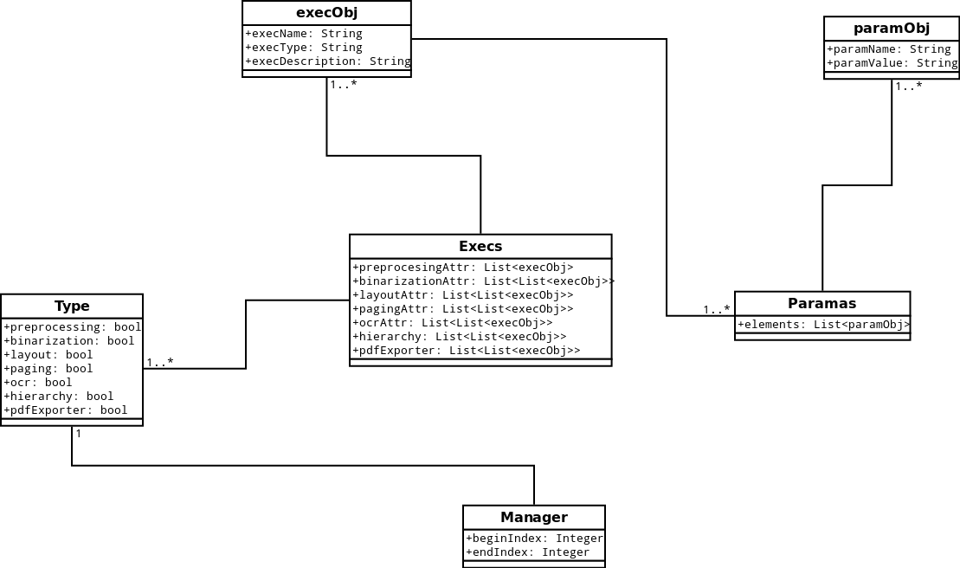

4. Modelul arhitectural şi modelul componentelor

4.1. Arhitectura sistemului
4.1.1. Şabloane arhitecturale folosite

Modelul care stǎ la baza soluţiei software a acestui proiect este modelul client-server. Ȋn ceea ce priveşte interfaţa cu utilizatorul, aceasta se bazeazǎ pe şablonul event-driven architecture.
Componenta server oferă servicii de exploatare a unui sistem modular şi complex de ocr-izare.
Serverul stocheazǎ în foldere, ce vor putea fi stabilite prin intermediul unui fişier de configurare, urmatoarele componente:
- O serie de executabile folosite pentru prelucrarea imaginilor
- O serie de fişiere .xsd, ce reprezintǎ schemele fişierelor XML de intrare
- Schemele ce prezinta formatele de ieşire impuse
De asemenea, acesta va memora local imaginile uploadate de useri şi rezultatele intermediare/finale.
Componenta server comunică pe reţea (prin intermediul protocolului HTTP) cu aplicaţiile client(browsere Web). Astfel, clientul îi transmite serverului imaginile pe care doreşte sǎ le proceseze, iar serverul, în urma procesării acestora, va transmite rezultatele.
Aplicaţia client oferă utilizatorului posibilitatea de a selecta unul sau mai multe fişiere ale căror nume sunt conforme cu o expresie regulată sau care au fost selectate individual prin explorarea ierarhiei de fişiere. Dupa selectarea imaginilor, user-ul are posibilitatea de a alege operaţiile ce se vor efectua asupra acestora şi de a avea acces la rezultate.

4.1.2. Diagrama de arhitectură

Diagrama de arhitectură de mai jos descrie componentele arhitecturii aplicaţiei şi relaţiile de interacţiune dintre acestea.

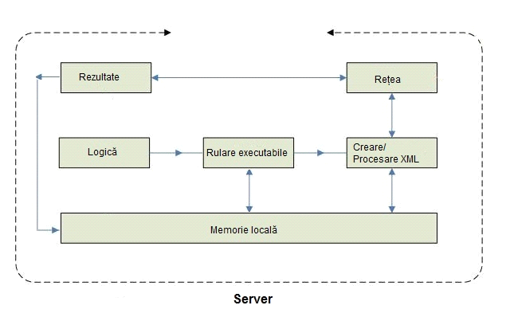

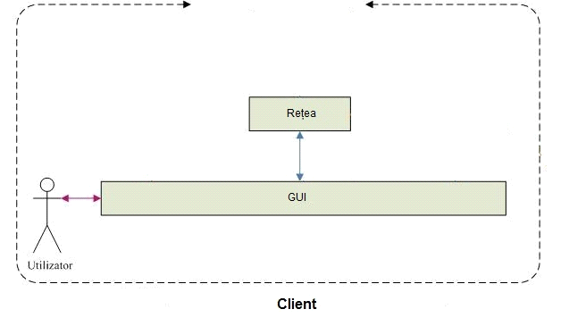

4.2. Descrierea componentelor

Aplicaţia constă din următoarele module interconectate:

o Modulul GUI (Graphical User Interface)
Este responsabil cu desenarea interfeţelor grafice ale aplicaţiei, ce va fi randat prin intermediul unui browser Web.

o Modulul de Logică (Logica de business din procesul de ocr-izare)
Este responsabil de coordonarea celorlalte module astfel încât rezultatele rulării lor să reflecte logica de business din procesul de ocr-izare.

o Memorie locala
Este responsabil cu stocarea resurselor folosite de aplicaţie(fişier de configurare, fişiere XML, .xsd etc.).
o Modulul de Creare/Procesare XML
Este responsabil de operaţiile ce vizează direct fişierele XML, precum operaţii de validare, parsare, creare şi editare de fişiere XML.

o Modulul de Retea
Este responsabil de asigurarea dialogului dintre client şi server - în special, de
transmiterea fişierelor între client şi server prin HTTP.
o Modulul de Rezultate
Este responsabil cu exploatarea informaţiilor şi a fişierelor ce rezultǎ în urma procesǎrii dorite de client.

4.3. Restricţiile de implementare

Modulele aplicaţiei trebuie să acopere următoarele restricţii de implementare:
• Serverul de aplicaţie folosit va fi Tomcat 7.
• Modulul de Creare/Procesare XML va fi dezvoltat spre a suporta următoarele tehnologii XML: XSL şi XSD
• Toate modulele aplicaţiei vor fi dezvoltate utilizând limbajul de programare Java SE şi Java2EE.

4.4. Interacţiunea dintre componente

Pentru componenta Client, atunci când utilizatorul porneşte aplicaţia, va lansa în execuţie o pagina a unui browser Web. Ȋn continuare se va trimite serverului prin intermediul protocolului HTTP cereri pentru uploadul uneia sau a mai multor imagini, precum şi cu operaţiile ce se doresc a fi aplicate asupra acestora.

Pentru componenta Server, modulul de Reţea este cel responsabil de recepţionarea
informaţiilor transmise de componentele client prin cereri HTTP. Apoi, în funcţie de tipul operaţiilor dorite, se va lansa în execuţie modulul de Creare/Procesare XML (care va lucra sub coordonarea directǎ a modulul de Logica), fie modulul de Rulare executabile. La sfârsitul procesărilor , controlul se va întoarce către modulul de Retea, care va transmite feedback aplicaţiei în colaborare cu modulul de Rezultate.

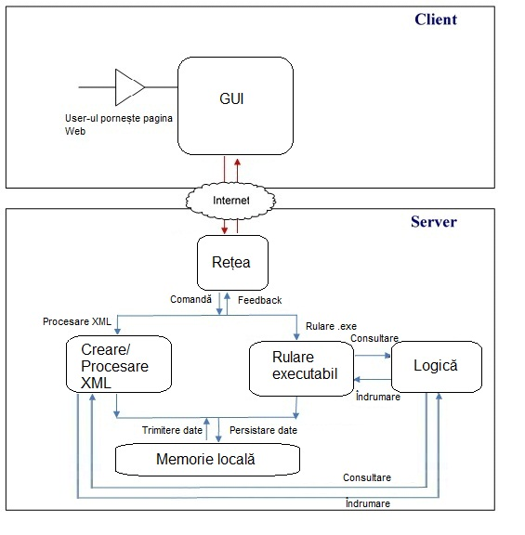

5. Modelul interfeţei cu utilizatorul

5.1. Succesiunea interfeţelor

În cadrul modulului GUI, ferestrea aplicaţiei este afişatǎ în cadrul unui browser, respectând un flux stabilit în conformitate cu standardele workflow-ului proiectului.

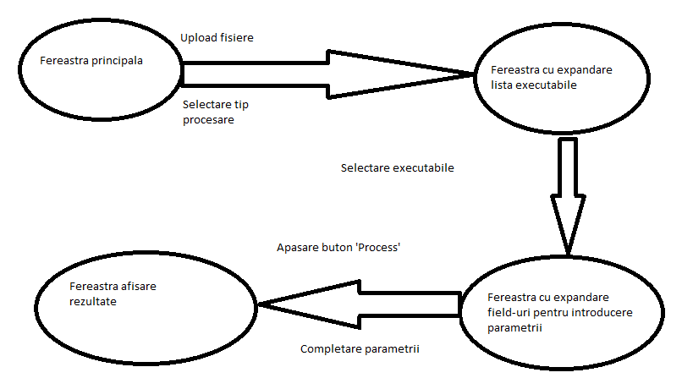

5.2. Ferestrele aplicaţiei
5.2.1. Fereastra Principala

Fereastra principală a aplicaţiei arată astfel:
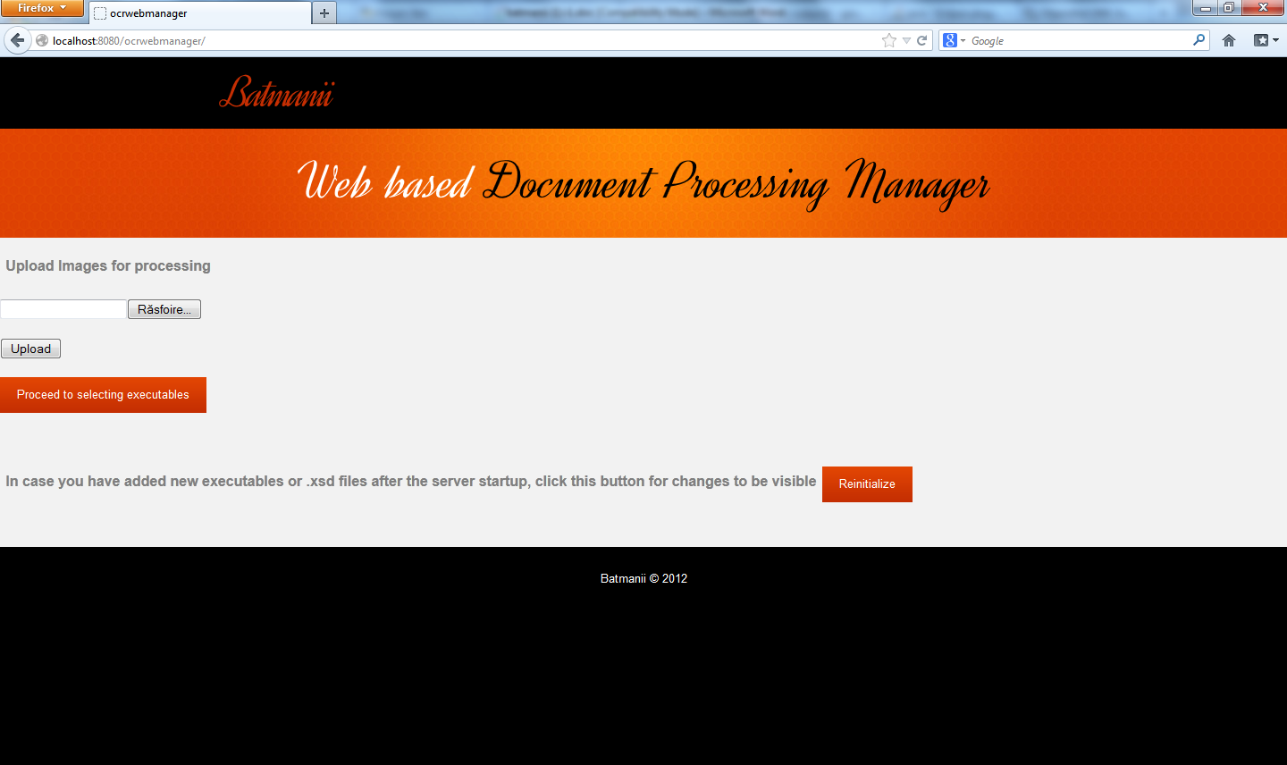
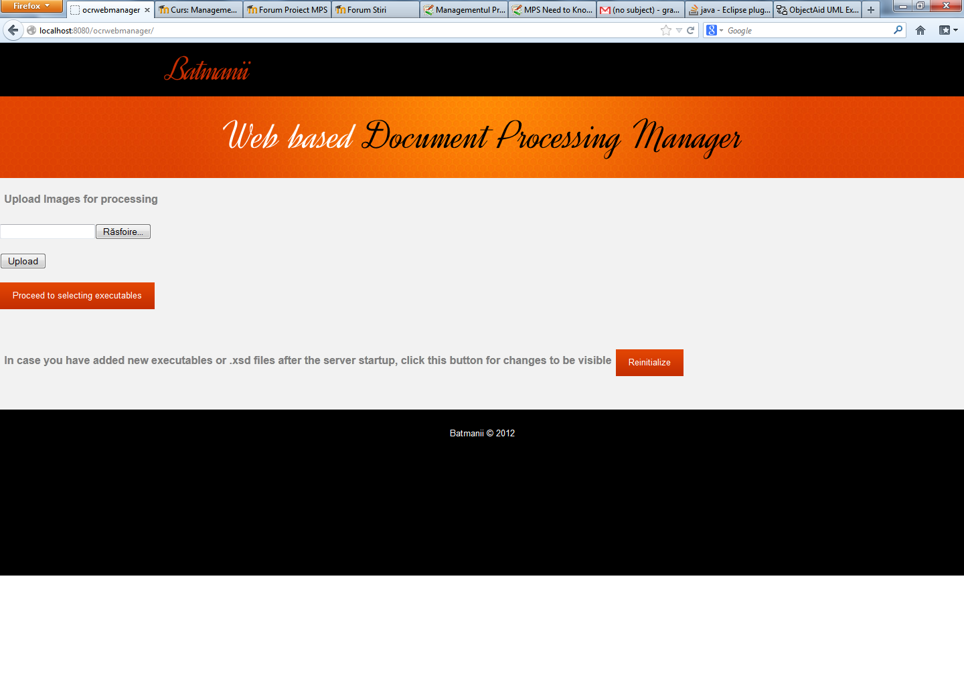

Această fereastră este panoul de comandă al utilizatorului în sensul că, de aici, utilizatorul alege ce acţiune doreşte, determinând în felul acesta executarea unui flux specific.
Utilizatorul selecteaza fişierele pe care doreşte sǎ le uploadeze, precum şi tipul operaţiilor ce doreşte sǎ le aplice asupra imaginilor.

5.2.2. Expandare opţiuni executabile
Aceasta este fereastra aplicaţiei care corespunde selectǎrii tipurilor de executabile dorite pentru fiecare selecţie anterioarǎ şi arată ca în figura de mai jos.
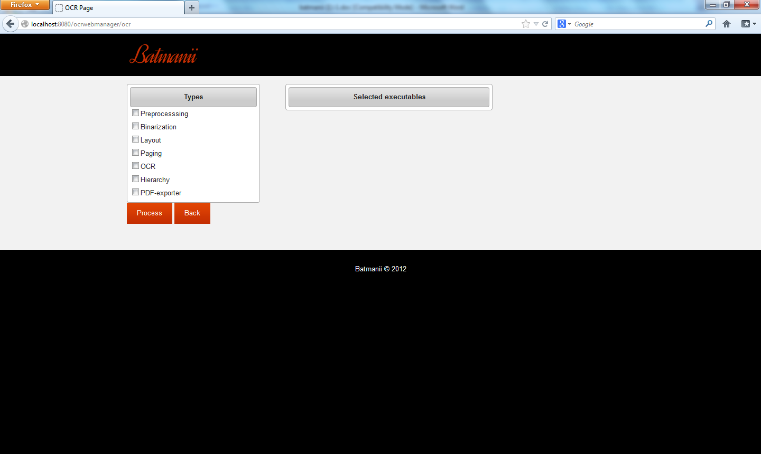

5.2.3. Fereastra expandare parametrii pentru executabile
Aceastǎ este fereastra aplicaţiei care corespunde completǎrii parametrilor pentru tipurilor de executabile alese şi arată ca în figura de mai jos.

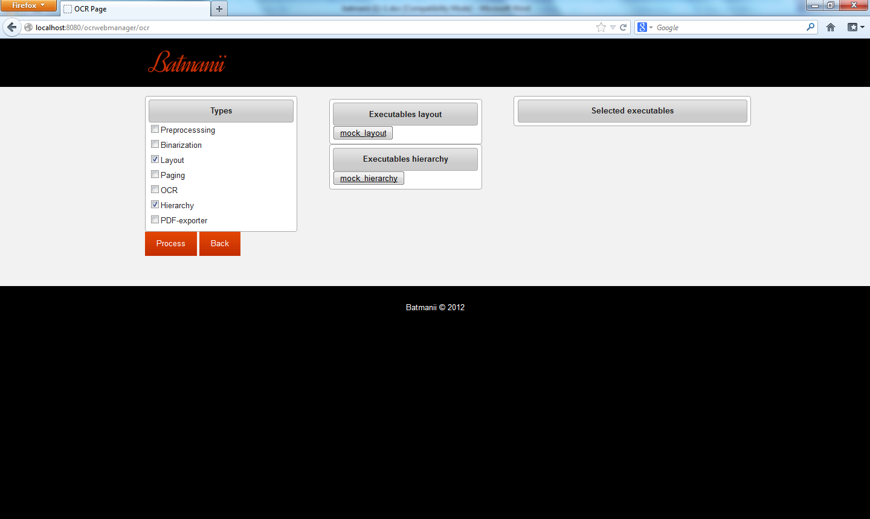

Ȋn urma completǎrii tuturor selecţiilor şi a parametrilor, utlizatorul apasǎ butonul Process, care va trimite datele cǎtre server şi va determina începerea procesǎrilor la nivelul serverului.

5.2.4. Fereastra Rezultate
Aceasta este fereastra aplicaţiei care afişeazǎ rezultatele intermediare sau finale ale procesǎrilor şi permite download-ul acestora.
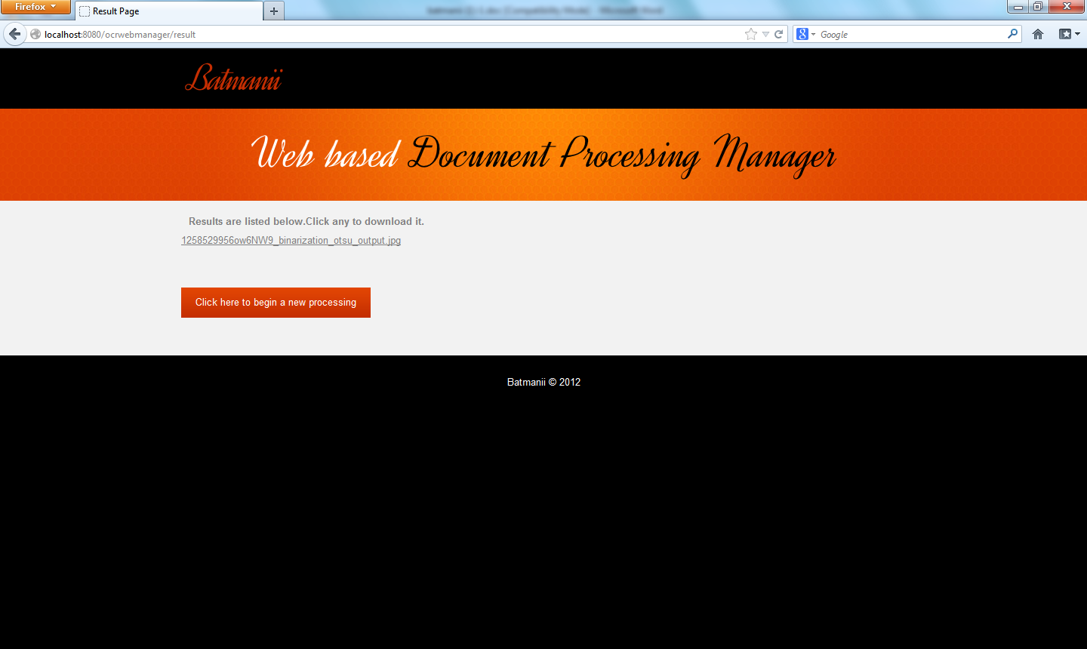

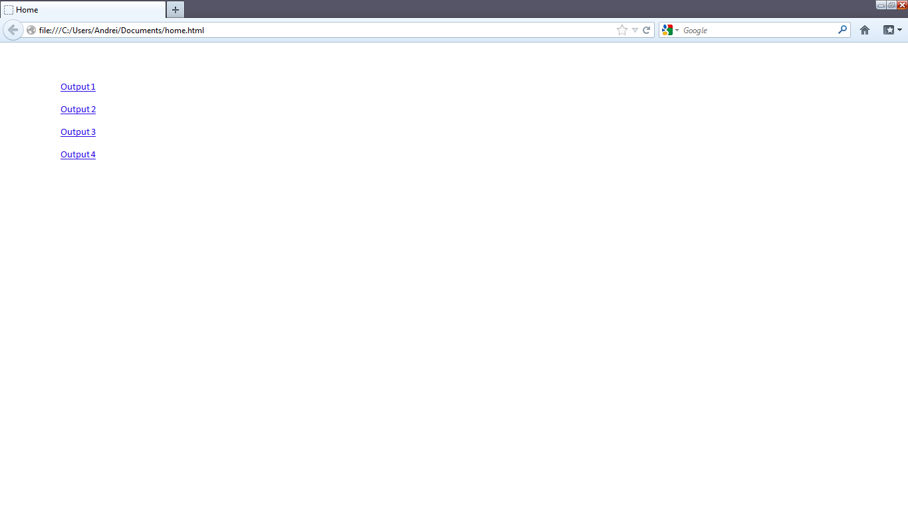

6. Elemente de testare

6.1. Componente critice

Parsare XML pentru configurare propietǎţilor şi atributelor fiecǎrui executabil şi construirea XML folosite la rulare executabilelor au o influenţǎ decisivǎ în managementul procesǎrii unui fişier . De asemenea un rol important îl are şi construirea logicii procesǎrii fişierelor pentru generarea unui output dorit.

